10 beneficios del origami para niños

Diez razones por las que los niños deben practicar la papiroflexia u origami
Alba Caraballo Folgado – Periodista -15 de octubre de 2018

El origami o papiroflexia es un arte japonés en el que a través del plegado del papel se elaboran diferentes figuras y formas. Desde el clásico barco de papel a elementos mucho más elaborados.

La práctica del origami es beneficiosa para todo el mundo, pero a los niños puede estimularles tanto física como mentalmente. Supone un desafío para ellos y un reto con el que además de divertirse están aprendiendo.

Ventajas de la papiroflexia para niños

1.- Ayuda a desarrollar la coordinación mano-ojo, y la motricidad fina.
Estos estímulos ejercitan los músculos, nervios y huesos de la mano, que van ganando fuerza y preparándose para la escritura.

2- Estimula la concentración.
La papiroflexia exige una atención y un esfuerzo mental para plegar el papel en el orden correcto y conseguir así la figura deseada. Potencia pues que el niño mantenga su concentración durante un período de tiempo en una misma actividad y así active una pauta de atención en una tarea.

3- Activa la memoria.
Las primeras veces que el niño hace una figura de origami ha de seguir unas instrucciones, sin embargo, mientras no sean muy complicadas inicialmente, le ayudará a recordarlas y podrá realizar él mismo la figura de origami. Por lo tanto, pone a prueba su memoria.

4- Desarrolla la paciencia.
No siempre salen las figuras a la primera, por lo tanto, el niño habrá de ser constante y paciente para lograr su objetivo.

5- Potencia la satisfacción emocional.
El niño se siente satisfecho de haber elaborado algo con sus propias manos, el placer de conseguir hacer algo por sí mismo.

6- Fomenta la imaginación.
El niño puede crear sus propias figuras de papel creadas por el mismo, un gran estímulo a la creatividad.

7- Es una actividad relajante.
Muchos encuentran en la papiroflexia una forma de relajación y de olvidarse de otros problemas o momentos de estrés.

8- Estimula el esfuerzo y el trabajo.
Para lograr la figura deseada hay que realizar un trabajo de precisión y el niño ha de esforzarse si quiere lograr el objetivo.

9- Fomenta el aprendizaje.
Ayuda a que los niños comprendan conceptos espaciales como arriba, abajo, delante y detrás y desarrolla el pensamiento lógico y matemático.

10- Estimula a todos los niños.
Es muy útil para el tratamiento de ciertos trastornos como el TDAH, hiperactividad o dislexia.
https://www.guiainfantil.com/articulos/educacion/aprendizaje/10-beneficios-del-origami-para-ninos/

OBSERVACIÓN

Se considera Origami si se pliega el papel con las manos directamente, sin utilizar otros materiales.

Se considera Papiroflexia si se pliega el papel y además se utilizan tijeras, pegamento, etc.

Elaboración de orugas – Febrero 2020
2º curso de Educación Primaria:
Miguel, Carla, Jonathan, Valentín, Óscar, Jacobo, Águeda, Iker, Raúl, Melany y Raquel.
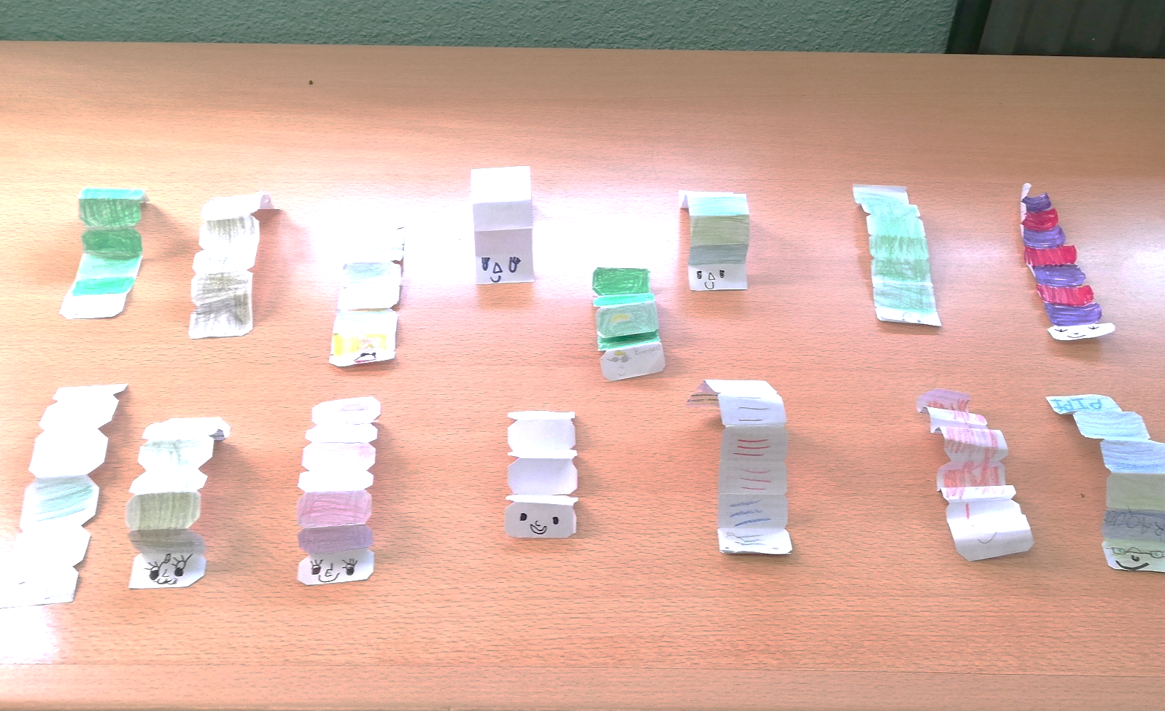

“Orugas multiplicadoras” – Febrero 2020
3er curso de Educación Primaria
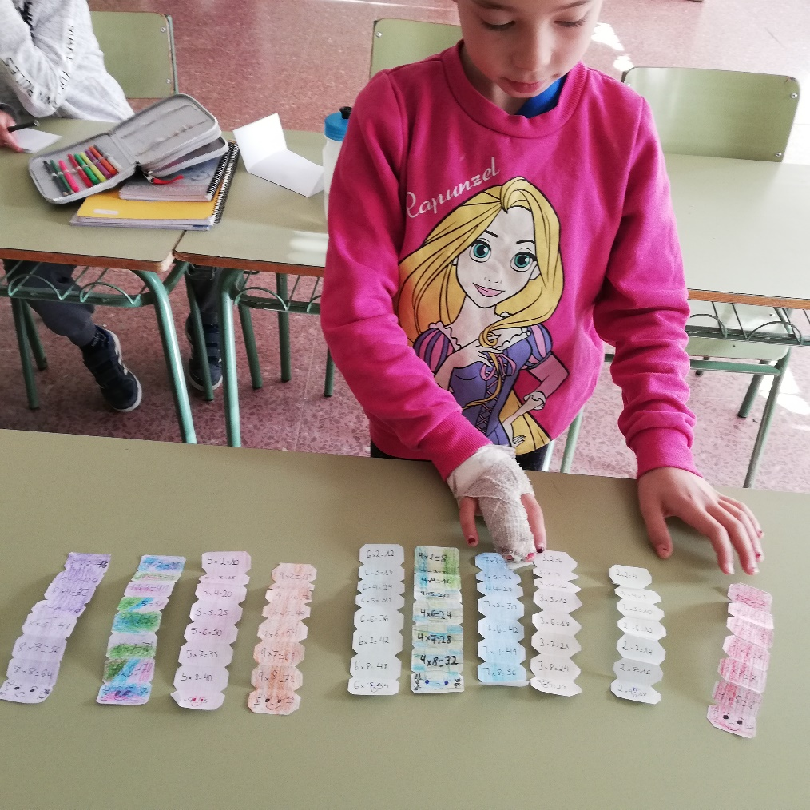

Raquel Corregidor.

